

**云时通中台V1.0系统**

**操作手册**

作者：

建立日期: 2022-03-24

最终变更日期:

版本: V1.0

**使用该镜像创建好服务器后**

**必须开放端口：**

**8080 (服务端口)**

**访问地址**

**公网ip:8080**

**文档控制**

|  |  |  |  |
| --- | --- | --- | --- |
| **文档名称** | 云时通订单中台V1.0系统操作手册 | | |
| **起草人或修订人** |  | **日期** | 20220324 |
| **审核人** |  | **日期** |  |
| **批准人** |  | **日期** |  |
| **生效日期** |  | **颁发部门** |  |

**版本信息**

|  |  |  |  |
| --- | --- | --- | --- |
| **修改日期** | **版本** | **变更记录** | **作者** |
|  |  |  |  |
|  |  |  |  |
|  |  |  |  |
|  |  |  |  |
|  |  |  |  |
|  |  |  |  |
|  |  |  |  |

**目录**

1.1 订单配置 4

1.1.1 订单场景配置 4

1.1.2 订单行类型配置 5

1.2 B端销售订单管理 5

1.2.1 B端销售订单列表 5

1.2.2 B端销售订单暂挂查询 6

1.2.3 B端销售订单配货 6

1.2.4 B端销售订单发货 7

1.3 C端销售订单管理 9

1.3.1 C端销售订单列表 9

1.3.2 C端销售订单配货 9

1.3.3 C端销售订单发货 10

1.4 集团内订单 12

1.4.1 集团内销售订单列表 12

1.4.2 集团内销售订单配货 13

1.4.3 集团内销售订单发货 13

1.5 销售退货管理 14

1.5.1 退款退货订单列表 14

1.5.2 退货订单收货 15

1.5.3 退货收货单列表 15

**订单中心操作手册**

## 1.1 订单配置

此功能用于设置订单场景，订单的不同来源类型，调用不同的场景类型，然后加载这一个场景类型下的场景策略。

**步骤：【订单中心】🡪【订单配置】**

### 1.1.1 订单场景配置

此功能用于设置不同订单场景类型下的各种策略，如发货策略、信用检查策略、配货策略、价格修订策略等。

**操作步骤：**

1. 打开系统菜单-订单中心-场景配置-订单场景配置，进入配置界面；

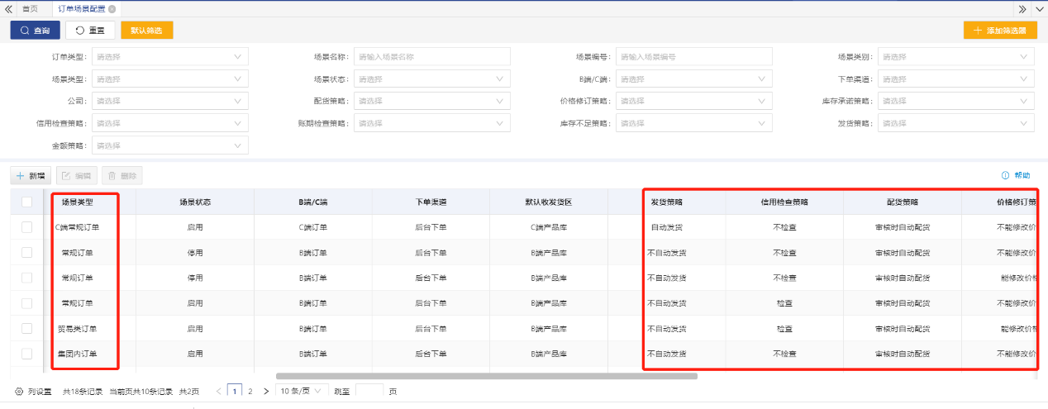

1. 输入查询条件，点击【查询】，即可查询到订单类型对应的各种订单处理策略；
2. 【重置】可以清空已输入查询条件；
3. 【新增】按钮，可以设置新的订单类型，填写好相关处理策略等信息点击保存，“启用”状态的订单场景就可以在订单创建的时候投入使用；

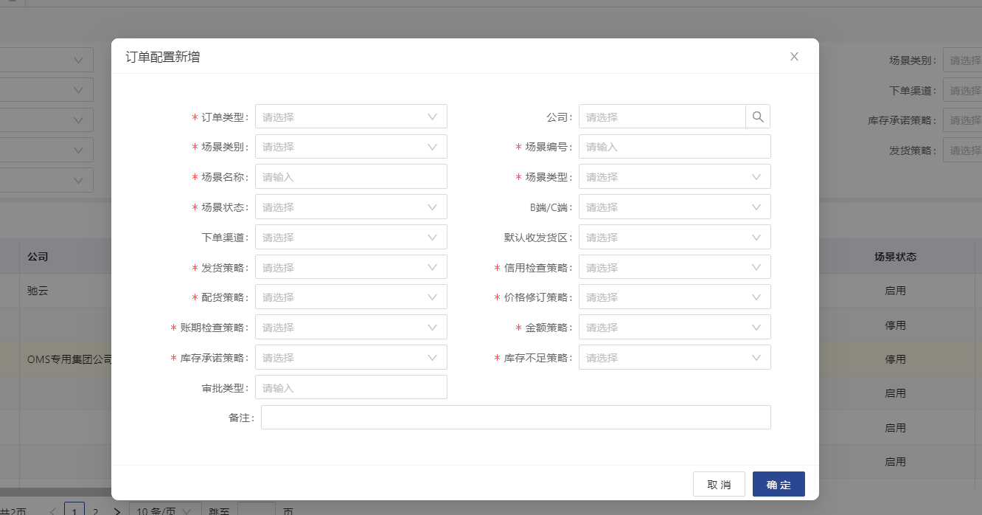

1. 【编辑】按钮，选择明细行，点击该按钮可以进行订单场景中相关信息的编辑；
2. 【删除】按钮，选择明细行，点击该按钮将已有的订单场景删除掉。

### 1.1.2 订单行类型配置

此功能用于设置不同订单行类型下的商品类型、出库策略和价格策略等。

**操作步骤：**

1. 打开系统菜单-订单中心-场景配置-订单行类型配置，进入配置界面；
2. 输入查询条件，点击【查询】，即可查询到行类型对应的商品类型及处理策略；
3. 【重置】可以清空已输入查询条件；
4. 【新增】按钮，可以设置新的行类型，填写好所有信息后点击保存，“启用”状态的订单场景就可以对订单中商品进行对应处理；

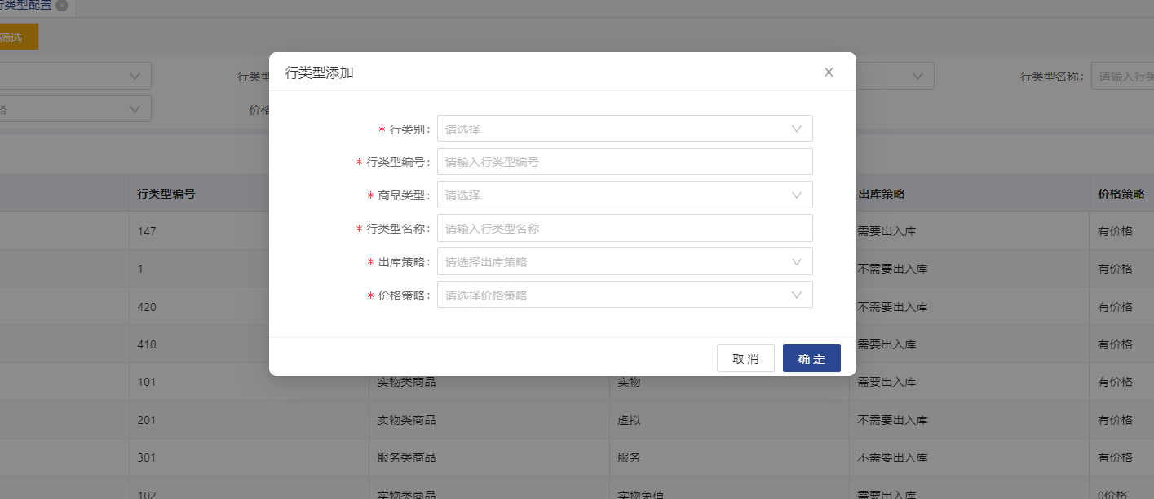

1. 【编辑】按钮，选择明细行，点击该按钮可以进行订单场景中相关信息的编辑；
2. 【删除】按钮，选择明细行，点击该按钮将已有的订单场景删除掉。

## 1.2 B端销售订单管理

此功能用于B端销售订单的创建、暂挂、查询，方便对所有渠道的B端订单进行管理。

**步骤：【订单中心】🡪【B端销售订单管理】**

### 1.2.1 B端销售订单列表

此功能用于查询B端订单信息，并且创建新订单、对订单进行暂挂等处理。

**操作步骤：**

1. 打开系统菜单-订单中心-B端销售订单管理-销售订单列表，进入列表界面；
2. 输入查询条件，点击【查询】，可以根据相关字段进行销售订单的查询；
3. 【重置】可以清空已输入查询条件
4. 【编辑】按钮，选择“草稿和暂挂”状态的订单行，点击该按钮可以修改该销售订单信息；
5. 【提交】按钮，选择“草稿”状态的订单行，点击该按钮，订单状态变为“已确认”，或被系统暂挂，变成“暂挂”状态；
6. 【取消】按钮，选择“草稿”或“暂挂”状态的订单行，点击该按钮，在弹框中填写取消原因，可取消订单；
7. 【关闭】按钮，选择“已确认”状态的订单行，点击该按钮，在弹框中填写关闭原因，可关闭订单；
8. 【暂挂】按钮，选择“草稿”或“已确认”状态的订单行，点击该按钮，可将订单变为“暂挂”状态；
9. 【导出】按钮，选择订单行，点击该按钮，可将销售订单明细导出Excel表格。
10. 【常规订单新建】按钮，

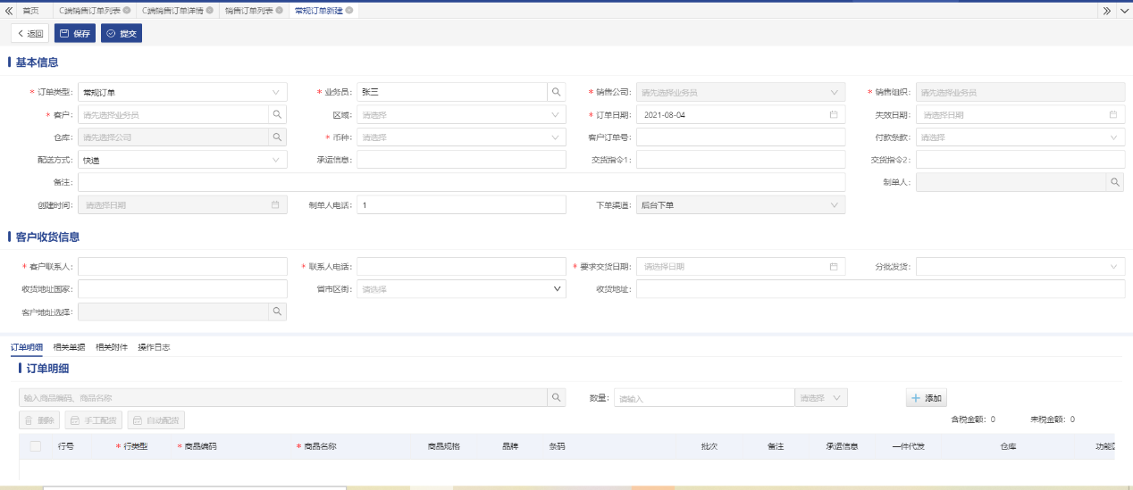

填写基本信息，其中需要先选择业务员才可以选择关联到业务员的客户；

填写订单明细，添加商品时，需要注意商品是否是一件代发，关乎到不同的配货和发货流程；

填写完相关信息之后，点击【保存】，此销售订单存为“草稿”状态，不能做后续操作；

点击【提交】，系统会进行暂挂标准的校验，如果有触发暂挂的标准会将订单状态标记为“暂挂”，如果没有则是“已确认”状态。

### 1.2.2 B端销售订单暂挂查询

此功能用于暂挂订单明细行的查询和释放，方便对暂挂的订单明细行进行管理。

**操作步骤：**

1. 打开系统菜单-订单中心-B端销售订单管理-销售订单暂挂查询，进入暂挂查询界面；
2. 【编辑】按钮，选中订单明细行，点击该按钮，可对暂挂订单进行编辑；
3. 【释放选中行】按钮，选中订单明细行，点击该按钮，可释放所选的暂挂订单明细行；
4. 【释放选中订单的所有暂挂】按钮，选中订单行，点击该按钮，可释放明细行所在订单的所有释放。

### 1.2.3 B端销售订单配货

此功能用于B端非一件代发订单商品的配货管理，一件代发商品不需要配货，所以配货信息不显示。

**操作步骤：**

1. 打开系统菜单-订单中心-B端销售订单管理-销售订单列表-某销售订单号，进入该销售订单详情界面；

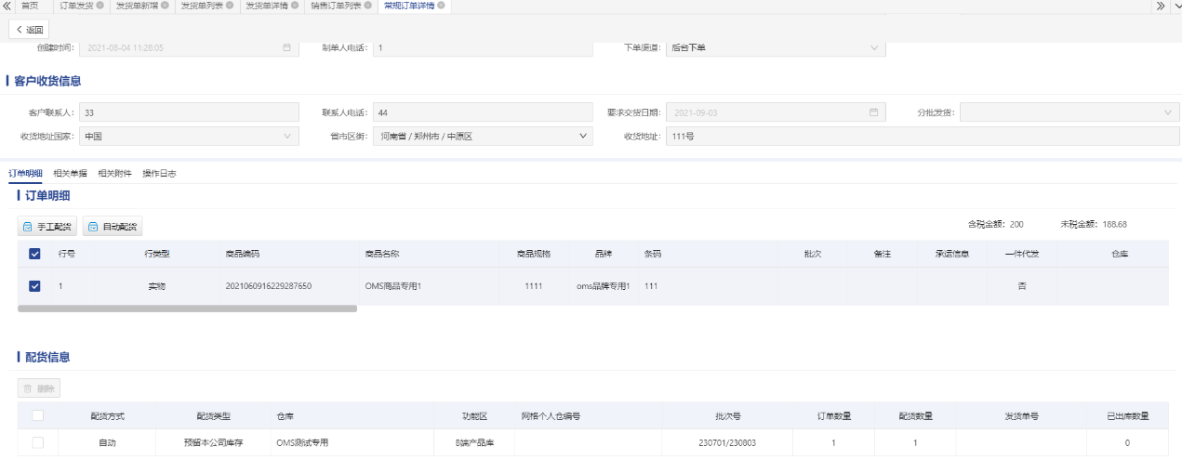

1. 【手工配货】按钮，选中订单行，点击该按钮，可对该商品自行选择配货仓库和配货数量，配货完成后可在下方配货信息栏查看配货信息。

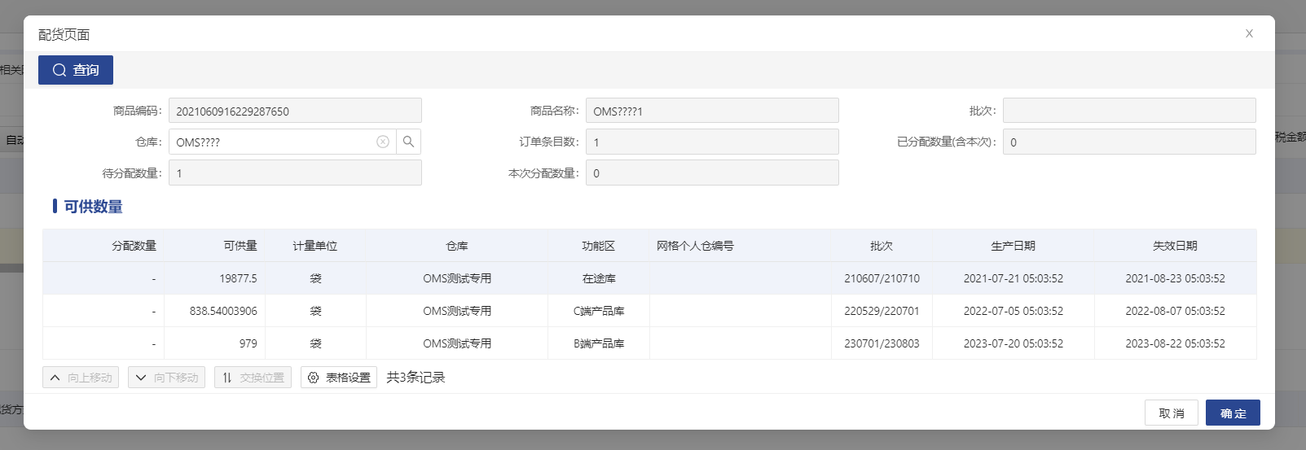

1. 【自动配货】按钮，选中订单某明细行，点击该按钮，系统会进行自动配货，可在下方配货信息栏查看配货信息。

### 1.2.4 B端销售订单发货

此功能用于B端订单商品的发货或发货单查询。

1. 非一件代发商品的发货

**操作步骤：**

1. 打开系统菜单-订单中心-发货单管理-订单发货，进入发货界面；
2. 【生成发货单按钮】，根据销售订单号或其他查询信息，选择待发货的销售订单，选择明细行，点击【生成发货单】进入发货单新建界面；

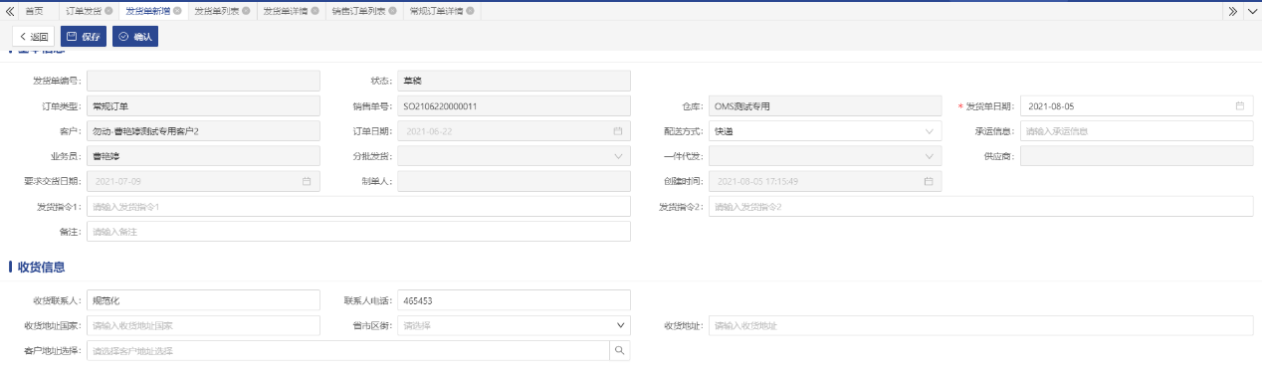

1. 在发货单新建界面，增加或检查修改相关收货信息，点击【保存】存为“草稿”发货单，点击【提交】存为“待发货”发货单，页面跳转发货单列表；

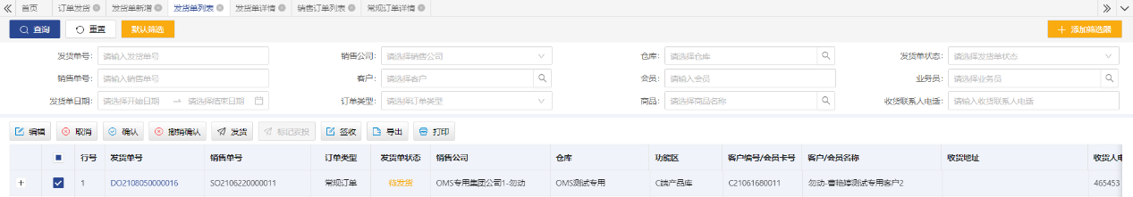

1. 在发货单列表界面，

【编辑】按钮，选中“草稿”状态的发货单，点击该按钮，将发货单进行修改；

【取消】按钮，选中发货单，点击该按钮，可取消此发货单；

【确认】按钮，选中“草稿”状态的发货单，点击该按钮，可将该发货单变成“待发货”状态；

【撤销确认】按钮，选中“待发货”状态的发货单，点击该按钮，可将该发货单变成“草稿”状态；

【发货】按钮，选中“待发货”状态的发货单，点击该按钮，完成发货出库，发货单状态变更为“已发货”；

【签收】按钮，选中“已发货”状态的发货单，点击该按钮，完成签收，发货单状态变更为“已签收”。

1. 点击销售单号对应的“已发货”状态的发货单号，进入发货单详情界面：

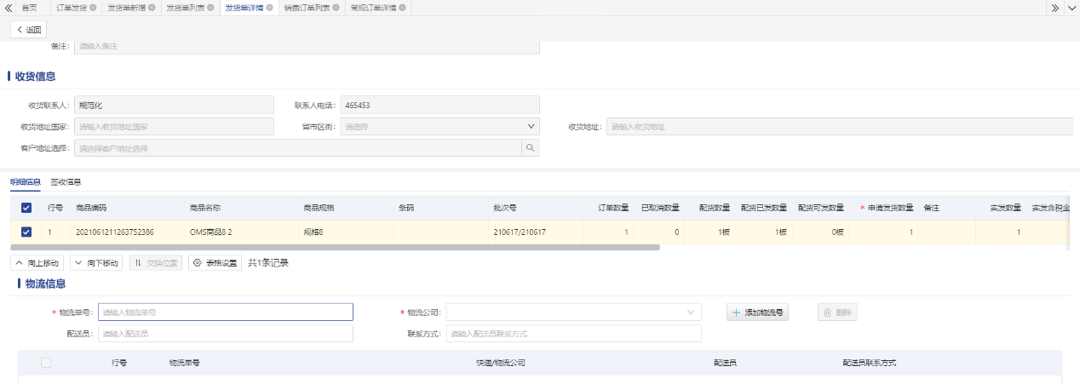

选择订单明细行，在下方物流信息栏，添加物流信息，完成发货流程。

1. 一件代发商品的发货

**操作步骤：**

1. 打开供应商协同门户菜单-一件代发订单协同，进入发货界面；
2. 【批量导入发货】按钮，输入查询条件，筛选待发货的销售订单，可选择多明细行，点击该按钮进行批量发货界面；

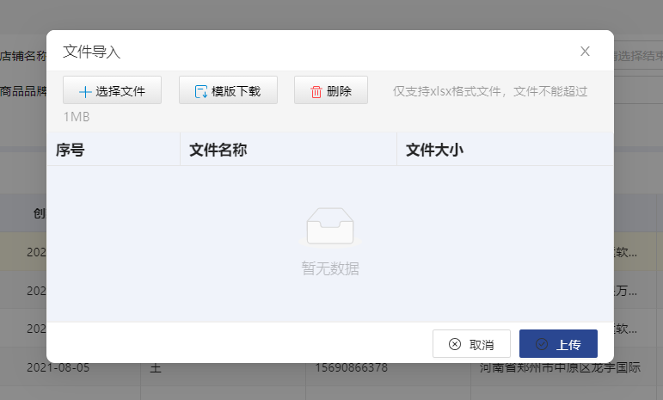

1. 【模板下载】按钮，点击该按钮，下载EXCEL发货信息模板，包括订单编号（需发货的销售订单号）、商品编号（订单明细中的商品编号）、发货数量、快递公司（需要和云时通维护的快递公司名称一致）和快递单号；

【＋选择文件】按钮，点击该按钮，把填好的EXCEL发货信息模板进行【上传】，则发货成功。

## 1.3 C端销售订单管理

此功能用于C端销售订单的暂挂、查询，方便对所有渠道的C端订单进行管理。

**步骤：【订单中心】🡪【C端销售订单管理】**

### 1.3.1 C端销售订单列表

此功能用于查询C端销售订单信息，如订单状态、订单行信息及订单详情等。

**操作步骤：**

1. 打开系统菜单-订单中心-C端销售订单管理-C端销售订单列表，进入C端销售订单列表界面；
2. 输入查询条件，点击【查询】，可以根据相关字段信息进行销售订单的查询，C端订单来源有APP、PC商城、营业厅、小程序；
3. 【重置】可以清空已输入查询条件；
4. 点击每个订单行左边的“＋”标识，可以看到商品明细，注意一下是否“一件代发”；
5. 【暂挂】按钮，选择明细行，点击该按钮可以将C端的订单进行手工暂挂，系统也会自动校验进行暂挂处理；
6. 【相关发货单】按钮，选择明细行，针对“已发货和已签收”状态的订单，点击该按钮可以查看其销售订单相关的发货单信息；
7. 【导出】按钮，选择明细行，点击该按钮将销售订单明细导出Excel表格；
8. 【暂挂查询】按钮，选择明细行，点击该按钮针对“暂挂”状态的C端销售订单进行查询：

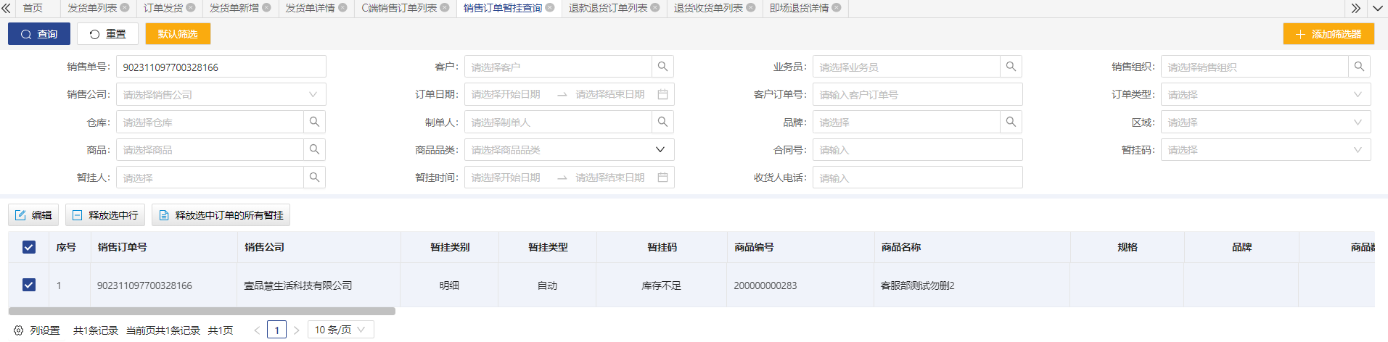

【编辑】按钮，选中订单明细行，点击该按钮，可对暂挂订单进行编辑；

【释放选中行】按钮，选中订单明细行，点击该按钮，可释放所选的暂挂订单明细行；

【释放选中订单的所有暂挂】按钮，选中订单行，点击该按钮，可释放明细行所在订单的所有释放。

### 1.3.2 C端销售订单配货

此功能用于查看C端非一件代发订单商品的配货信息，采取系统自动配货策略，一件代发商品不需要配货，所以配货信息不显示。

**操作步骤：**

1. 打开系统菜单-订单中心-C端销售订单管理-C端销售订单列表-某销售订单号，进入该销售订单详情界面；

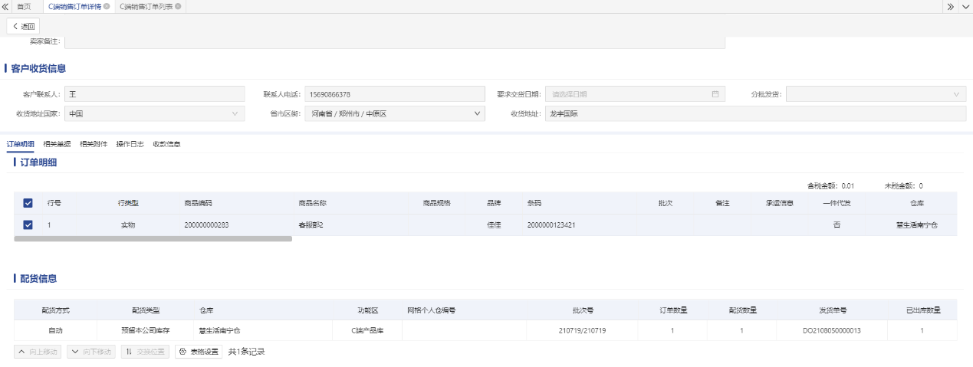

1. C端订单采取系统自动配货，点击订单明细下的订单行可在下方配货信息栏查看配货信息。

### 1.3.3 C端销售订单发货

此功能用于C端订单商品的发货。

1. 非一件代发商品的发货

**操作步骤：**

① 打开系统菜单-订单中心-发货单管理-订单发货，进入发货界面；

② 【生成发货单按钮】，根据销售订单号或其他查询信息，选择待发货的销售订单，选择明细行，点击【生成发货单】进入发货单新建界面；

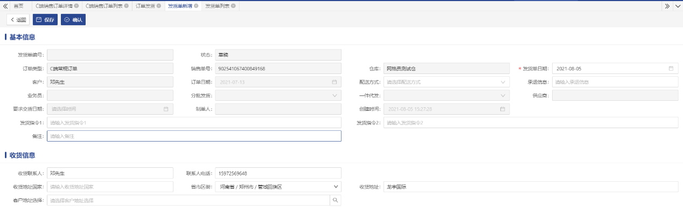

③ 在发货单新建界面，检查相关收货信息，点击【保存】存为“草稿”发货单，点击【提交】存为“待发货”发货单，页面跳转发货单列表；

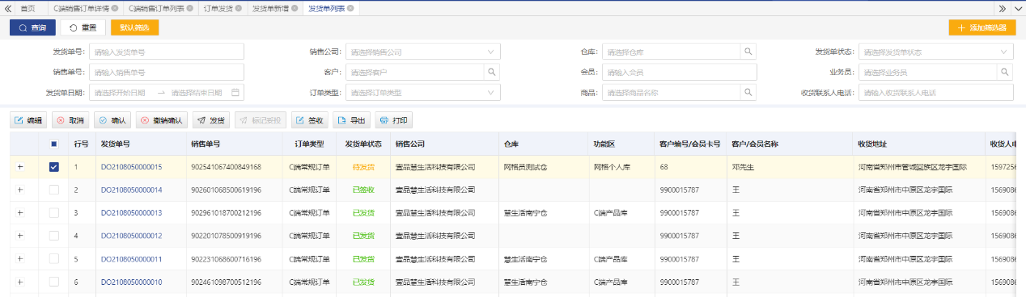

④ 在发货单列表界面，

【编辑】按钮，选中“草稿”状态的发货单，点击该按钮，将发货单进行修改；

【取消】按钮，选中发货单，点击该按钮，可取消此发货单；

【确认】按钮，选中“草稿”状态的发货单，点击该按钮，可将该发货单变成“待发货”状态；

【撤销确认】按钮，选中“待发货”状态的发货单，点击该按钮，可将该发货单变成“草稿”状态；

【发货】按钮，选中“待发货”状态的发货单，点击该按钮，完成发货出库，发货单状态变更为“已发货”

⑤ 点击销售单号对应的“已发货”状态的发货单号，进入发货单详情界面：

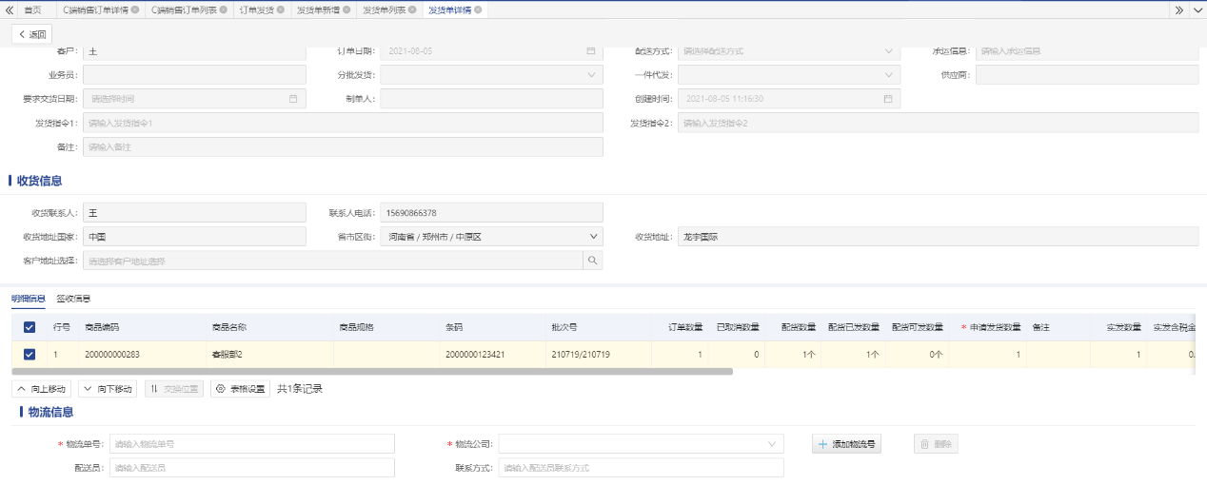

选择订单明细行，在下方物流信息栏，添加物流信息，完成发货流程。

1. 一件代发商品的发货

**操作步骤：**

① 打开供应商协同门户菜单-一件代发订单协同，进入发货界面；

② 【批量导入发货】按钮，输入查询条件，筛选待发货的销售订单，可选择多明细行，点击该按钮进行批量发货界面；



③ 【模板下载】按钮，点击该按钮，下载EXCEL发货信息模板，包括订单编号（需发货的销售订单号）、商品编号（订单明细中的商品编号）、发货数量、快递公司（需要和云时通维护的快递公司名称一致）和快递单号；

1. 【＋选择文件】按钮，点击该按钮，把填好的EXCEL发货信息模板进行【上传】，则发货成功。

## 1.4 集团内订单

此功能用于分子公司与总部间交易形成的集团内订单的查询、配货及发货。

**步骤：【订单中心】🡪【集团内销售订单管理】**

### 1.4.1 集团内销售订单列表

此功能用于查询集团内订单销售订单信息，并且可对订单进行暂挂等处理。

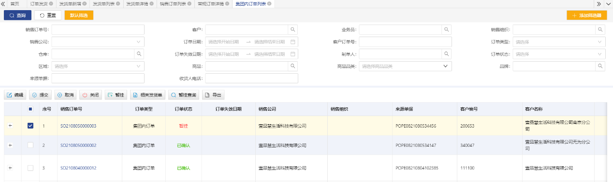

**操作步骤：**

1. 打开系统菜单-订单中心-集团内销售订单管理-集团内订单列表，进入集团内订单列表界面；
2. 输入查询条件，可根据采购单号，点击【查询】按钮，集团内订单来源有：项目公司间内采购订单和项目公司向总部的采购；
3. 【重置】可以清空已输入查询条件；
4. 【编辑】按钮，选择“草稿”或“暂挂”状态的订单行，点击该按钮可以进行集团内订单的修改；
5. 【提交】按钮，选择“草稿”状态的订单行，点击该按钮，订单状态变为“已确认”或因系统暂挂变为“已暂挂”；
6. 【取消】按钮，选择“草稿”或“暂挂”状态的订单行，点击该按钮，在弹框中填写取消原因，可取消订单；
7. 【关闭】按钮，选择“已确认”状态的订单行，点击该按钮，在弹框中填写关闭原因，可关闭订单；
8. 【暂挂】按钮，选择“草稿”或“已确认”状态的订单行，点击该按钮，可将订单变为“暂挂”状态；
9. 【相关发货单】按钮，选择明细行，针对“已发货和已签收”状态的订单，点击该按钮可以查看其销售订单相关的发货单信息；
10. 【暂挂查询】按钮，选择“暂挂”状态的订单，点击该按钮，进入销售订单暂挂查询界面：

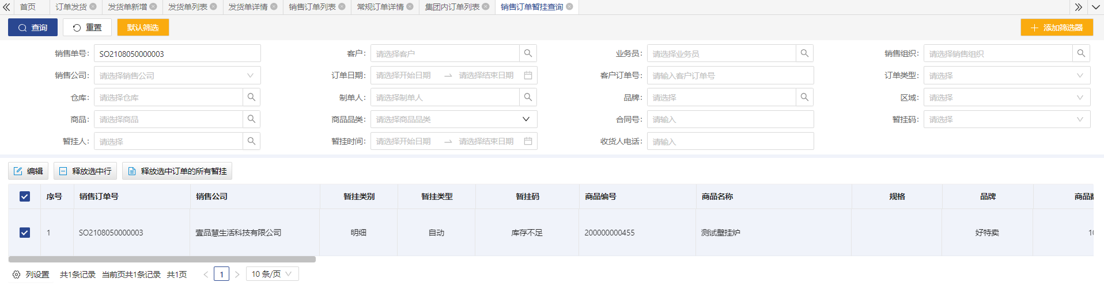

【编辑】按钮，选中订单明细行，点击该按钮，可对暂挂订单进行编辑；

【释放选中行】按钮，选中订单明细行，点击该按钮，可释放所选的暂挂订单明细行；

【释放选中订单的所有暂挂】按钮，选中订单行，点击该按钮，可释放明细行所在订单的所有释放。

### 1.4.2 集团内销售订单配货

　此功能用于集团内订单商品的配货管理，默认自动配货，也可进行手工配货或总部生成采购单。

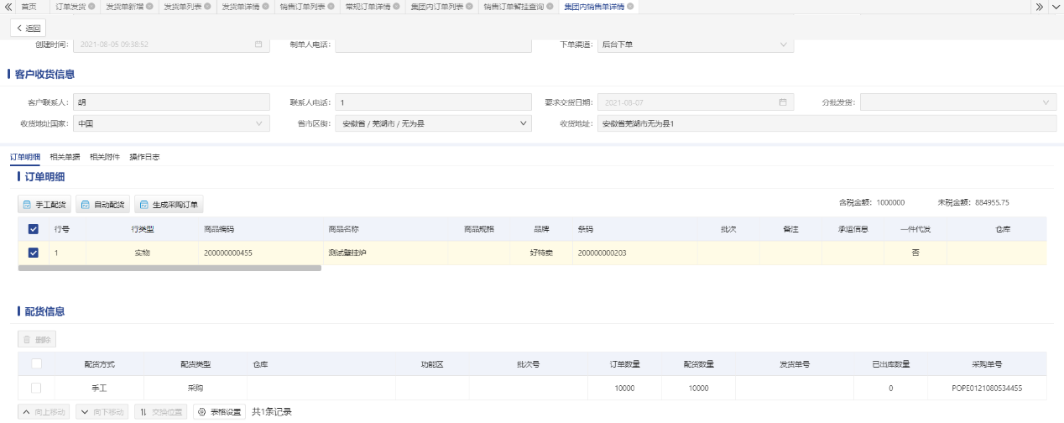

**操作步骤：**

1. 打开系统菜单-订单中心-集团内订单管理-集团内订单列表-某销售订单号，进入该集团内销售单详情界面；
2. 点击商品明细行，因采取系统自动配货策略，在配货信息栏可看到配货信息，可点击【删除】按钮，进行其他配货方式；
3. 【手工配货】按钮，选中订单行，点击该按钮，可对该商品自行选择配货仓库和配货数量，配货完成后可在下方配货信息栏查看配货信息。
4. 【生成采购订单】按钮，选中订单行，点击该按钮，可对该商品进行供应商和采购数量的选择，生成总部的对外采购订单。

### 1.4.3 集团内销售订单发货

此功能用于集团内订单采用内部仓库出库的情境，对商品进行发货或发货单查询。

**操作步骤：**

① 打开系统菜单-订单中心-发货单管理-订单发货，进入发货界面；

② 【生成发货单按钮】，根据销售订单号或其他查询信息，选择待发货的销售订单，选择明细行，点击【生成发货单】进入发货单新建界面；

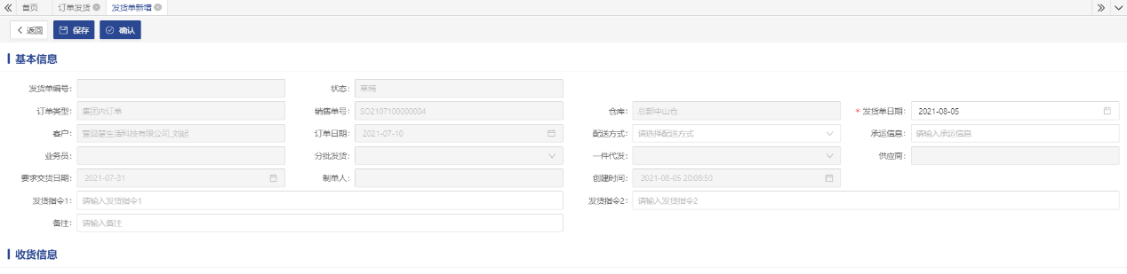

③ 在发货单新建界面，增加或检查修改相关收货信息，点击【保存】存为“草稿”发货单，点击【提交】存为“待发货”发货单，页面跳转发货单列表；

④ 在发货单列表界面，

【编辑】按钮，选中“草稿”状态的发货单，点击该按钮，将发货单进行修改；

【取消】按钮，选中发货单，点击该按钮，可取消此发货单；

【确认】按钮，选中“草稿”状态的发货单，点击该按钮，可将该发货单变成“待发货”状态；

【撤销确认】按钮，选中“待发货”状态的发货单，点击该按钮，可将该发货单变成“草稿”状态；

【发货】按钮，选中“待发货”状态的发货单，点击该按钮，完成发货出库，发货单状态变更为“已发货”；

⑤ 点击销售单号对应的“已发货”状态的发货单号，进入发货单详情界面：



选择订单明细行，在下方物流信息栏，添加物流信息，完成发货流程。

## 1.5 销售退货管理

此功能用于退货退款的逆向订单的管理，主要包括退货订单的查询、退货收货单的查询、退货单的收货。

**步骤：【订单中心】🡪【销售退货管理】**

### 1.5.1 退款退货订单列表

此功能用于退货订单的信息查询，可对退订单进行批准退款、拒绝退款等业务操作。

**操作步骤：**

1. 打开系统菜单-订单中心-销售退货管理-退款退货订单列表，进入退订单列表界面；

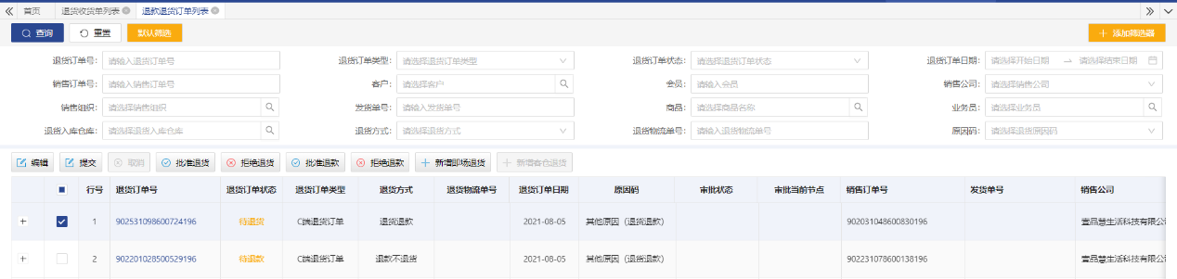

1. 输入查询条件如销售订单号等，点击【查询】按钮，即可查询到相关退订单；
2. 【重置】可以清空已输入查询条件；
3. 【编辑】按钮，选择“草稿和暂挂”状态的退订单行，点击该按钮可以进行订单的修改；
4. 【提交】按钮，选择“草稿和已拒绝”状态的退订单行，点击该按钮将提交审批，状态变更为“审批中”，针对C端以外的退订单；
5. 【批准退货】按钮，选择“审批中”状态的退订单行，点击该按钮，退订单的状态变更为“待退货”，针对C端以外的退订单；
6. 【拒绝退货】按钮，选择“审批中”状态的退订单行，点击该按钮，退订单状态变更为“已拒绝”，针对C端以外的退订单；
7. 【批准退款】按钮，选择“待退款”状态的退订单行，点击该按钮，退订单的状态变更为“批准退款”；
8. 【拒绝退款】按钮，选择“待退款”状态的退订单行，点击该按钮，退订单状态变更为“拒绝退款”；
9. 【取消】按钮，选择“草稿”或“已取消”状态的退订单行，点击该按钮，退订单状态变更为“已取消”，针对C端以外的退订单。

### 1.5.2 退货订单收货

　此功能用于需要退货的退订单，生成退货收货单。

**操作步骤：**

1. 打开系统菜单-订单中心-销售退货管理-退货订单收货，进入退货收货单生成界面；
2. 输入查询条件，如退货订单号，点击【查询】，可查询到相关退订单；
3. 【生成退货收库单】按钮，选择退订单行，点击该按钮，进入退货收库单新增界面；

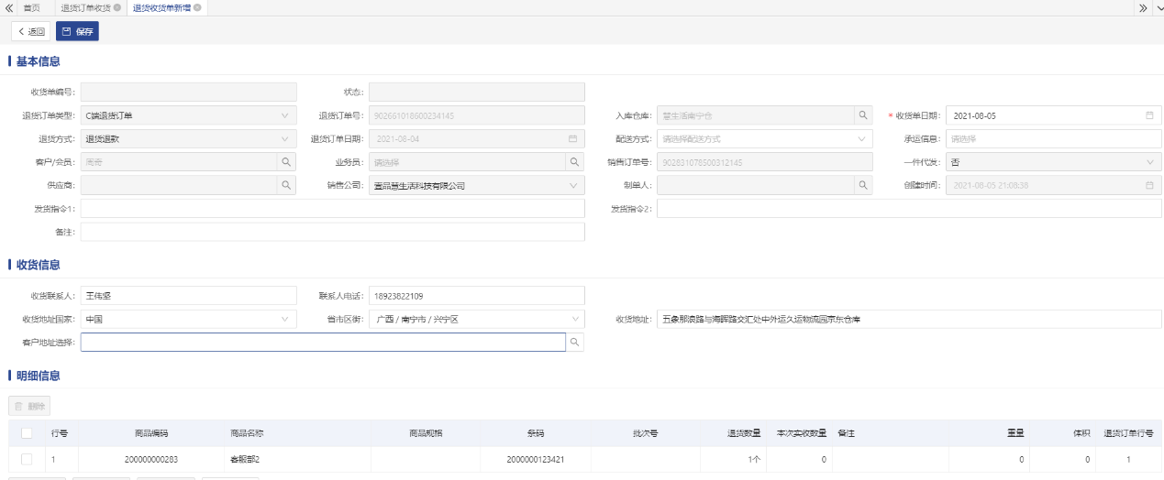

1. 填写相关信息后，点击【保存】，存为“草稿”状态的退货订单收货单，自动跳转退货收货单列表界面。

### 1.5.3 退货收货单列表

此功能用于退货收货单的查询、签收等功能。

1. 打开系统菜单-订单中心-销售退货管理-退货收货单列表，进入退货收货单列表界面；
2. 输入查询条件，如退货订单号，点击【查询】，可查到相关退货收货单；
3. 【编辑】按钮，选择“草稿”状态的退货收货单，点击该按钮，进入编辑页面维护收货信息、明细信息等；

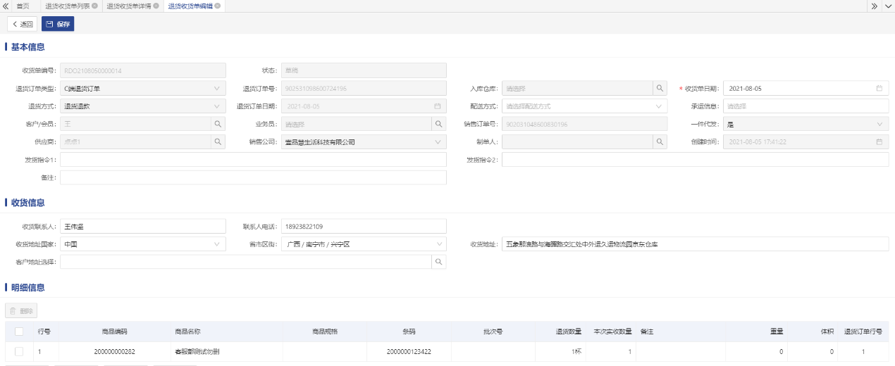

1. 【取消】按钮，选择“草稿”状态的退货收货单，点击该按钮，退货收货单状态变更为“已取消”；
2. 【签收】按钮，选择退货收货单，点击该按钮，退货收货单状态变更为“已完成”。